В.Т. Мальцев, Н.В. Мальцев

Априорная оценка термодинамических функций образования силикатных минералов и их кристаллогидратов

Физико-химический анализ многих процессов, связанных с получением силикатных материалов, в том числе керамик различного назначения, тепловые расчеты теплообменных агрегатов, включая обжиговые печи, в той или иной степени связаны с количественной оценкой энергетических эффектов протекающих в них химических реакций. Такая оценка возможна, если известны термодинамические функции образования (∆Н, ∆С, S) соединений, участвующих в них, и нх зависимости от температуры.
Согласно известному закону Гесса, изменение обобщенной термодинамической функции Z_{xр} при протекании химической реакции при фиксированной температуре равно разности термодинамических функций образования продуктов реакции и исходных веществ с учетом стехиометрических коэффициентов, стоящих в уравнении реакции
Так, например, для реакции
aA+bB=сС+dD+ Z_{xр},
(где А, В — исходные вещества С и D — продукты реакции; а, b, с, d — стехиометрические коэффициенты)
Z_{xр} = (с Z_{С}+ dZ_{D}) — (аZ_{А} + bZ_{B}).
Зависимости Z_{xр} = f(T) определяются известными уравнениями
_{T}
∆Н_{m,x.p.}= ∆Н⁰_{298,x.p.}+∫ ∆C_{p}dT ;
²⁹⁸

 | _{T}
∆S_{m,x.p.}= ∆S⁰_{298,x.p.}+ ∫ |  |  | ∆C_{p} | ;
 | ²⁹⁸ | T |  | ;

_{T} | _{T}
∆Н_{m,x.p.}= ∆Н⁰_{298,x.p.}+∫ ∆C_{p}dT |  | -∫ | ∆C_{p} | dT | ,
 |  | -∫ | T | dT | ,
²⁹⁸ | ²⁹⁸

, где ∆C_{p}— разность сумм теплоемкостей продуктов реакции и исходных веществ с учетом коэффициентов, стоящих в уравнении реакции.
Теплоемкость твердых индивидуальных веществ в зависимости от температуры обычно описывается степенными рядами
C_{p} =a + bT +C/T² или
C_{p} =a + bT +C/T²+dT³
Справочные данные [1, 2, 3, 4] по термодинамическим функциям образования и температурной зависимости С_{р} = f(T) носят ограниченный характер и обычно относятся к простым по составу минералам. В связи с этим значительное развитие получили различные методы сравнительного расчета [3, 5, 6] термодинамических функций одних веществ и реакций по экспериментальным данным, относящихся к другим Веществам и реакциям.
Практически все они основаны на закономерной аналогии термодинамических свойств соединений, близких по химическому составу и строению, или связаны между собой с определенным положением в периодической системе, входящих в них элементов.
Однако в химии силикатов, большое количество соединений, включая и кристаллогидраты, не имеет или ограниченно имеет аналоги по составу и строению. Из-за отсутствия достаточного количества справочного материала фактически невозможно оценить их термодинамические функции образования по известным аддитивным схемам и, как следствие, провести соответствующие термодинамические расчеты по химическим реакциям с их участием.
Следовательно, изыскание априорных методов расчета термодинамических функций образования таких соединений является довольно актуальной задачей.
Рассмотрим последовательно термодинамику химического взаимодействия в двойных, тройных оксидных системах при стандартных условиях и в зависимости от температуры.
Изменение стандартных термодинамических функций образования (Z⁰_{(1-x)A·xB}) двойных и более сложных соединений можно рассматривать как состоящее из двух составляющих: 1 — «аддитивной», являющейся алгебраической суммой термодинамических свойств компонентов и 2 — «избыточной», определяющей энергетику взаимодействия оксидов с образованием рассматриваемого соединения. Для соединения (1-x)A·xB образующегося по реакции
(1-х)А+хВ=(1-х)A∙xB+Z⁰_{x.p.}, где А и В — исходные оксиды; х — мольная доля одного из них,
Z⁰_{(1-x)A·xB}=(i-x)Z⁰_{A}+xZ_{B}+Z_{x.p.}
Учитывая, что термодинамические свойства оксидов хорошо изучены и широко представлены в справочной литературе, задачу сводим к нахождению Z⁰_{x.p}, т.е. к нахождению термодинамических функций образования соединений из компонентов в частности, оксидов.
Как было отмечено [7] энергетическую структуру сложного минерала можно интерпретировать как кристаллическую решетку более простого минерала с конденсацией в ней одного из оксидов. Взаимная конденсация основных и кислых оксидов, как имеющих положительное сродство (ΔG_{x.p.}<0), всегда связана с процессом деполимеризации и перераспределением химических связей. Поскольку взаимное химическое средство имеется при любых соотношениях исходных компонентов, следует ожидать, что в первом приближении Z⁰_{x.p.} должна быть непрерывной функцией состава, при выражении последнего в мольных долях. Следует признать, что в двойных, тройных системах с химическим взаимодействием возможно образование бесконечного числа соединений, из которых в силу геометрических, структурных и иных факторов стабильными являются только дискретные.
Максимальное химическое сродство можно наблюдать при полном взаимном насыщении химических связей, т.е. в соединениях островного характера, построенных из ионов: ВО₃⁻³, Si0₄⁻⁴, РО₄⁻³, Cr0₄⁻² и т.д., связанных между собой ионами металлов, например, в орто — силикатах, - фосфатах. Анализ справочных данных (табл. 1) в целом подтверждает вышесказанное, а также и то, что основной вклад значения ∆Н⁰₂₉₈ и ΔG⁰₂₉₈ вносит химическое средство, а не структурный факт
Отличие этих функций для различных кристаллических модификаций одних и
же соединений составляет менее 3%.
Таблица 1

∆Н⁰₂₉₈ -, ΔG⁰₂₉₈ образование некоторых двойных соединений из оксидов
Состав соединения | -ΔH⁰_{298,} кДЖ/моль | -ΔG⁰_{298,} кДЖ/моль | Лит-ра
0,33К₂O·0,67В₂0₃(К₂0·2B₂0₃) | 1211,0 | 135,56 | [1]
0,25К₂O·0,75В₂0₃(К₂0·ЗВ₂0₃) | 113,6 | 112,93 | -
0,2К₂O·0,8В₂0₃(К₂0·4В₂0₃) | 98,16 | 97,15 | -
0,5Са0·0,5Si0₂(β — CaО·SiO₂) | 44,56 | 43,1
0,5Са0·0,5Si0₂(α — CaО·SiO₂) | 43,93 | 44,77 | [8]
0,67Са0·0,33Si0₂(β— CaО·SiO₂) | 39,87 | 43,93 | -
0,67Са0·0,33Si0₂(γ— CaО·SiO₂) | 41,3 | 45,3 | -
0,75Са0·0,25Si0₂(3CaО·SiO₂) | 33,85 | 28,66 | -
При выражении составов соединений в мольных долях изменение ∆S⁰₂₉₈ _{x.p.}
при реакциях их образования из оксидов, включая процессы гидратации, мало зависит от их соотношения (табл. 2), по крайней мере, в области умеренных температурах следовательно, ∆Н_{m}, ΔG_{m} — образования соединений в зависимости от мольных долей их компонентов можно описать уравнениями, отличающимися значением только одного из слагаемых, равного Т ΔS_{m} практически мало зависящего от состава, т.е. уравнением одного вида.
∆S⁰₂₉₈ - образование соединений из оксидов
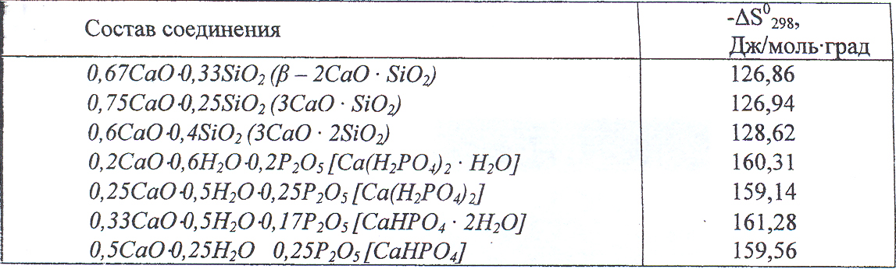
В двойной системе А — В (см. рисунок) с соединением К — соответствующей
составу (1 — х)А∙хВ и характеризующейся максимальным значением химического
средства компонентов (Z₁), изменение z = f(х) можно описать уравнениями двух
прямых Z(x)= | Z₁ | и Z=Z₁ | 1-x | .
прямых Z(x)= | x₁ | и Z=Z₁ | 1-x₁ | .
Таким образом, для расчета ∆Н⁰₂₉₈ -, ΔG⁰₂₉₈ — образования соединений с любым соотношением компонентов требуются данные по одному любого состава.
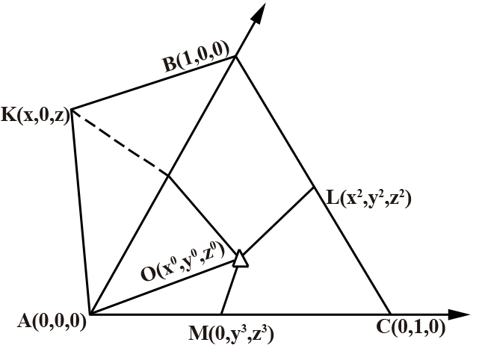
Из сравнительного анализа (табл. 3) справочных и расчетных данных по термодинамическим функциям образования соединений из простых веществ можно сделать вывод о правомочности такого подхода. Расхождения составляют менее 1%, что значительно меньше, чем экспериментальные данные различных авторов по одним и тем же соединениям.
В приложении в тройной системе АВС (см. рисунок), где К, L, М соответствуют составам двойных соединений с максимальными взаимно насыщенными связями между компонентами изменение Z — образования тройных соединений можно задать уравнениями шести плоскостей, пересекающихся в точке O(x₀, у₀ z₀). Координаты точки О в мольных долях вероятнее всего будут определяться численными значениями Z — образований двойных соединений:

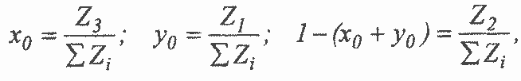
где ∑Z_{i} — сумма Z_{i} — образования двойных соединений с максимальным взаимным насьпцением компонентами химических связей.
Таблица 3
Справочные и расчетные данные по стандартным термодинамическим функциям образования некоторых соединений
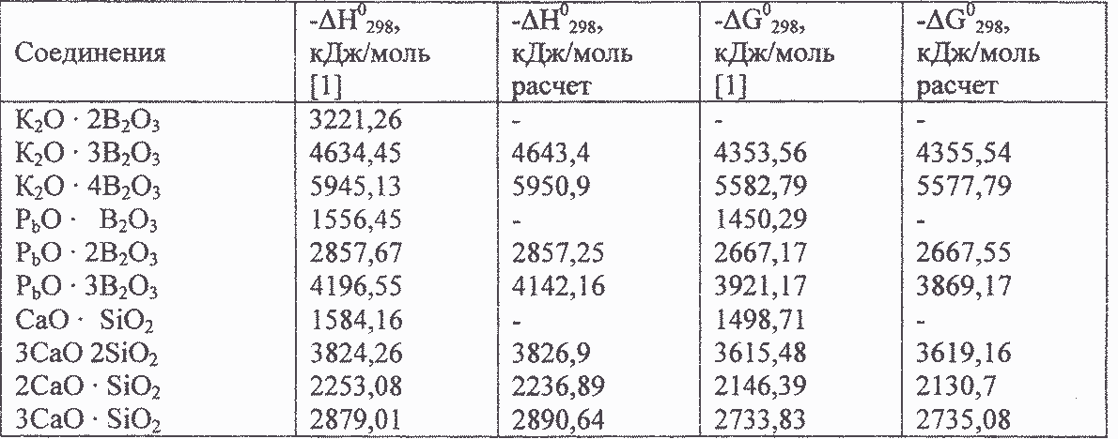
Уравнения плоскостей можно записать в следующем виде:
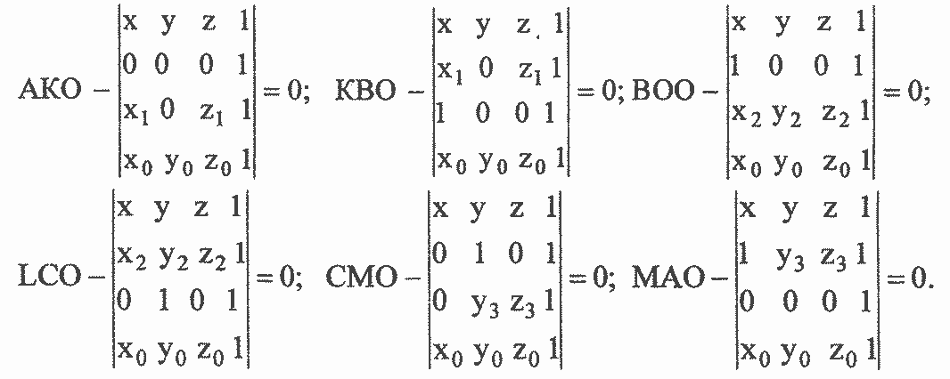

Таким образом, для расчета ∆Н⁰₂₉₈ - или ΔG⁰₂₉₈ — образований тройных соединений из компонентов любого состава требуются знания этих функций одного из них.
В табл. 4 проведено сопоставление справочных и расчетных данных ∆Н⁰₂₉₈ образования некоторых силикатов, алюминатов, их кристаллогидратов из простых веществ. Как следует из табличных данных, относительное расхождение в редких случаях составляет более 1%.
Реальные процессы протекают при температурах, как правило, отличных от стандартной. Расчет термодинамических функций при этих условиях предполагает знание Ср = f(т) всех участников реакций. Справочные данные по таким зависимостям так же носят ограниченный характер.
Таблица 4
Соединения | Минералы | -∆Н⁰₂₉₈  кДЖ/моль  (справочн.) | Лит-ра | -ΔG⁰_{298,} кДЖ/моль  (расчетн.) | Относит. расхожд., %
СаО·Аl₂O₃·2SiО₂ | Анортит | 4146,46 | [9] | - | -
2СаО·Аl₂O₃·2SiО₂ | Геленит | 3920,41 | - | 3979,66 | 1,04
3СаО·Аl₂O₃·2SiО₂ | Кристалл | 5451,75 | - | 5437,65 | 0,26
СаО·Аl₂O₃·6SiО₂ | Гайланднт | 7648,95 | - | 7609,99 | 0,83
Nа₂О·Аl₂O₃·2SiО₂ | Нефелин | 4107,85 | - | - | -
Nа₂О·Аl₂O₃·4SiО₂ | Жадеит | 5872,66 | - | 5983,12 | 1,9
Nа₂О·Аl₂O₃·6SiО₂ | Альбит | 7595,63 | - | 7702,74 | 1,4
СаО·MgO·2SiО₂ | Диопсид | 3103,69 | - | - | -
СаО ·MgO·SiО₂ | Монгечеллит | 2212,08 | - | 2170,95 | 1,65
2CаО·MgO·2SiО₂ | Акроманит | 3775,22 | - | 3779,53 | 0,11
2СаО·Аl₂O₃·5H₂О | Кристаллогидр | 4510,35 | [8] | 4519,47 | 0,17
3СаО·Аl₂O₃·6H₂О | - | 5560,54 | - | - | -
4СаО·Аl₂O₃·12H₂О | - | 8018,22 | - | 7979,73 | 0,47
BаО·Аl₂O₃·H₂О | - | 2651,82 | - | - | -
BаО·Аl₂O₃·2H₂О | - | 2951,8 | [1] | 2980,43 | 0,93
BаО·Аl₂O₃·4H₂О | - | 3561,0 | - | 3553,43 | 0,21
BаО·Аl₂O₃·7H₂О | - | 4443,41 | - | 4411,94 | 0,71
BаО·Аl₂O₃·5H₂О | - | 4546,33 | - | 4567,76 | 0,47
Поэтому необходима априорная оценка этих величин.
Известно, что зависимость молярной теплоемкости соединения от температуры обычно описывается степенными рядами С_{p} = а + bТ+сТ⁻² или Ср = а + bТ+сT².
Основной вклад в значения теплоемкостей минералов, вероятно, вносят прежде всего валентные и деформационные колебания атомов в анионной подрешетке, лежащие в инфракрасной области, и колебания катионов, лежащие в более длинноволновой части спектра. ИК — спектры практически всех силикатов алюмосиликатов, боратов, фосфатов их кристаллогидратов характеризуются одинаковым набором фундаментальных полос поглощения полиэдров — [ЭО₄],[ЭО₃] с некоторым расщеплением, зависящим от соотношения основного и кислого оксидов в соединениях [10].
Можно полагать, что теплоемкость минералов и их кристаллогидратов, в первом приближении, будет аддитивной функцией теплоемкостей и мольных долей образующих их оксидов. Это означает, что при умеренных температурах значения констант а, b, с в С_{p}=f(T)соединений с любым соотношением компонентов также будут аддитивными функциями мольных долей оксидов. Сопоставление справочных и расчетных значений теплоемкостей (табл. 5) говорит о правомочности такого подхода. Расхождение, например, для силикатов натрия в температурном интервале 298-800К составляет не более 2Дж/град моль.
Таблица 5
Справочные [2] и расчетные значения Ср = 1(т) силикатов натрия
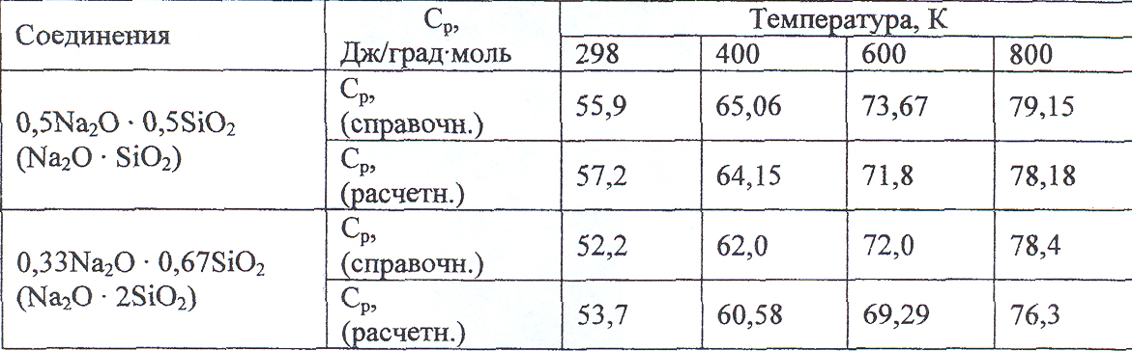
Представленные методы позволяют априори на основе имеющегося справочого материала оценивать термодинамические функции образования многих сложных по составу соединений и проводить термодинамический анализ процессов с их участием.

Литература
1. Карапетьянц МХ, Карапетьянц МЛ. Основные термодинамические константы неорганических и органических веществ. — М.: Химия, 1968. - 470с.
2. Гороновский И.Т. и др. Краткий справочник по химии. — Киев: Наукова думка, 1974. - 984с.
3. Киреев В.А. Методы практических расчетов в термодинамике химических реакций. — М.: Химия, 975. - 535с.
4. Бабушкин В.И. и др. Термодинамика силикатов. — М.: Госстройиздат, 1962.26бс.
5. Кутолин С.А. Аддитивная схема расчета стандартных теплот образования минералов класса силикатов //Изв. Сибир. отд. АН СССР. Химия, 1965. - С. 141-143.
6. Карапетьянц М.Х .Методы сравнительного расчета физико-химических свойств. — М.: Наука, 1965. — 403 с.
7. Кутолин С.А., Смирнова Е.Г. Физико-химический смысл инкрементов в методах сравнительного расчета и их применения к анализу свойств соединений редкоземельных элементов // Физическая химия. — 1977. — Т. 51. — №10. — С. 2571-2575.
8. Куколев ГВ. Химия кремния и физическая химия силикатов. -Мл Высш. школа, 1966. — 462с.
9. Николаев В.А., Доливо-Добровольский В.В. Основы теории процессов магнетизма и метафоризма. — М.: Наука, 1961. -209с.
10. Власов А.Г., Флоринская В.А. Инфракрасные спектры неорганических стекол и кристаллов. — Лл Химия, 1972. -303с.

